1. (1)直接输入元素法

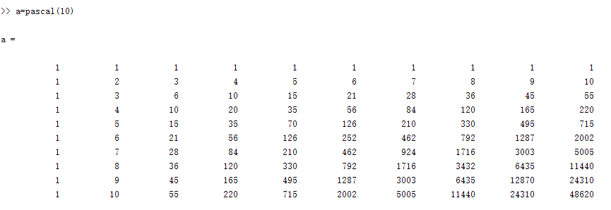

(2)外部数据导入法

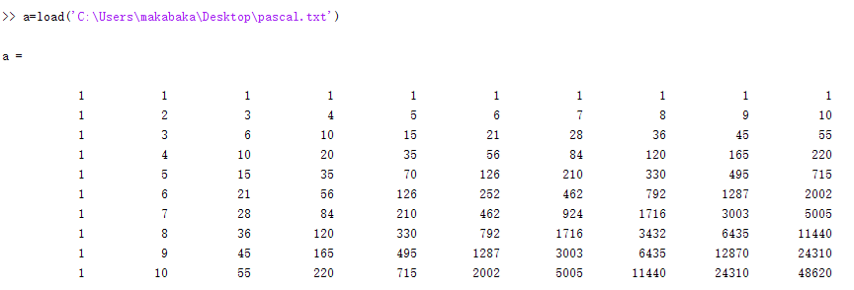

（3）excel法

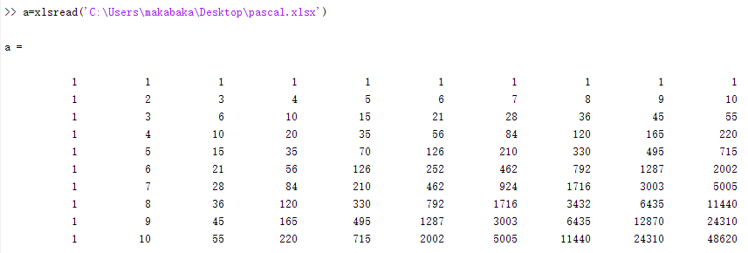

2. t=0:0.01:2*pi;

a=1;

b=1;

n=1;

for i=1:5

subplot(2,3,i);

c=(i-1)*pi/4;

x=a*sin(t);

y=b*sin(n*t+c);

plot(x,y);

end

for i=1:5

subplot(2,3,6);

x=a*sin(t);

c=(i-1)*pi/4;

y=b*sin(n*t+c);

plot(x,y);

hold on;

end

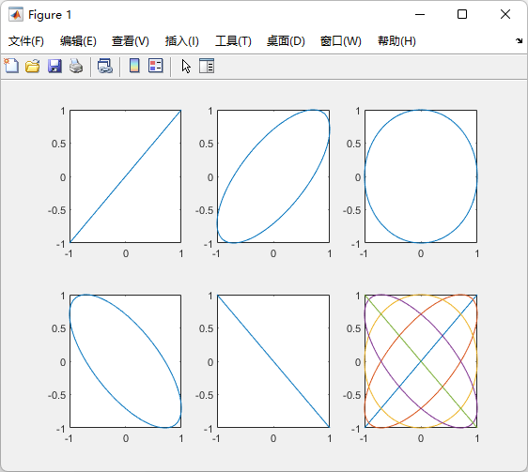

3. x=[547.8,496.9,532.6,580.5];

pie(x,{'第一季度'+string(x(1)),'第二季度'+string(x(2)),'第三季度'+string(x(3)),'第四季度'+string(x(4))});

legend('第一季度','第二季度','第三季度','第四季度');

title('某工厂2016年度各季度生产值（单位：万元）')

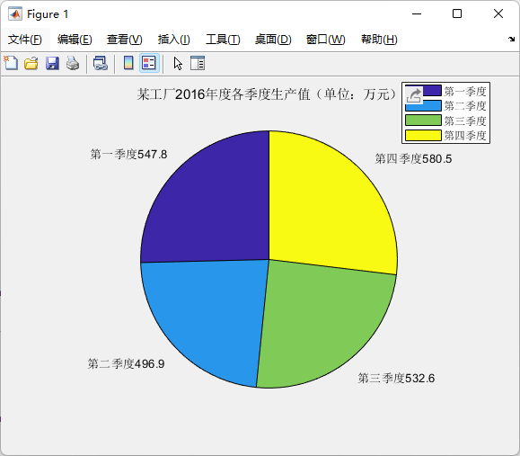

4. function z=f(x,y)

z=x^2+sin(x*y)+2*y;

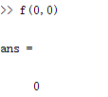

5. a=[1,1];

i=2;

while a(i)~=inf

i=i+1;

a(i)=a(i-2)+a(i-1);

end

i-1

a(i-1)

a=[1,1];

i=2;

while a(i)-10^16<0

i=i+1;

a(i)=a(i-2)+a(i-1);

end

i-1

a(i-1)

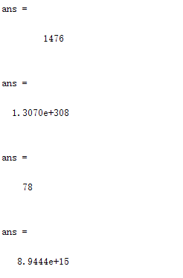

第一个为近似表示，第二个为精确表示

6. function personal_tax=tax(x)

if(x<=5000)

a=1;

end

if(x>5000)&&(x<=8000)

a=2;

end

if(x>8000)&&(x<=17000)

a=3;

end

if(x>17000)&&(x<=30000)

a=4;

end

if(x>30000)&&(x<=40000)

a=5;

end

if(x>40000)&&(x<=60000)

a=6;

end

if(x>60000)&&(x<=85000)

a=7;

end

if(x>85000)

a=8;

end

switch a

case {1}

personal_tax=0;

case {2}

personal_tax=(x-5000)*0.03;

case {3}

personal_tax=(x-5000)*0.1-210;

case {4}

personal_tax=(x-5000)*0.2-1410;

case {5}

personal_tax=(x-5000)*0.25-2660;

case {6}

personal_tax=(x-5000)*0.3-4410;

case {7}

personal_tax=(x-5000)*0.35-7160;

otherwise

personal_tax=(x-5000)*0.45-15160;

end

